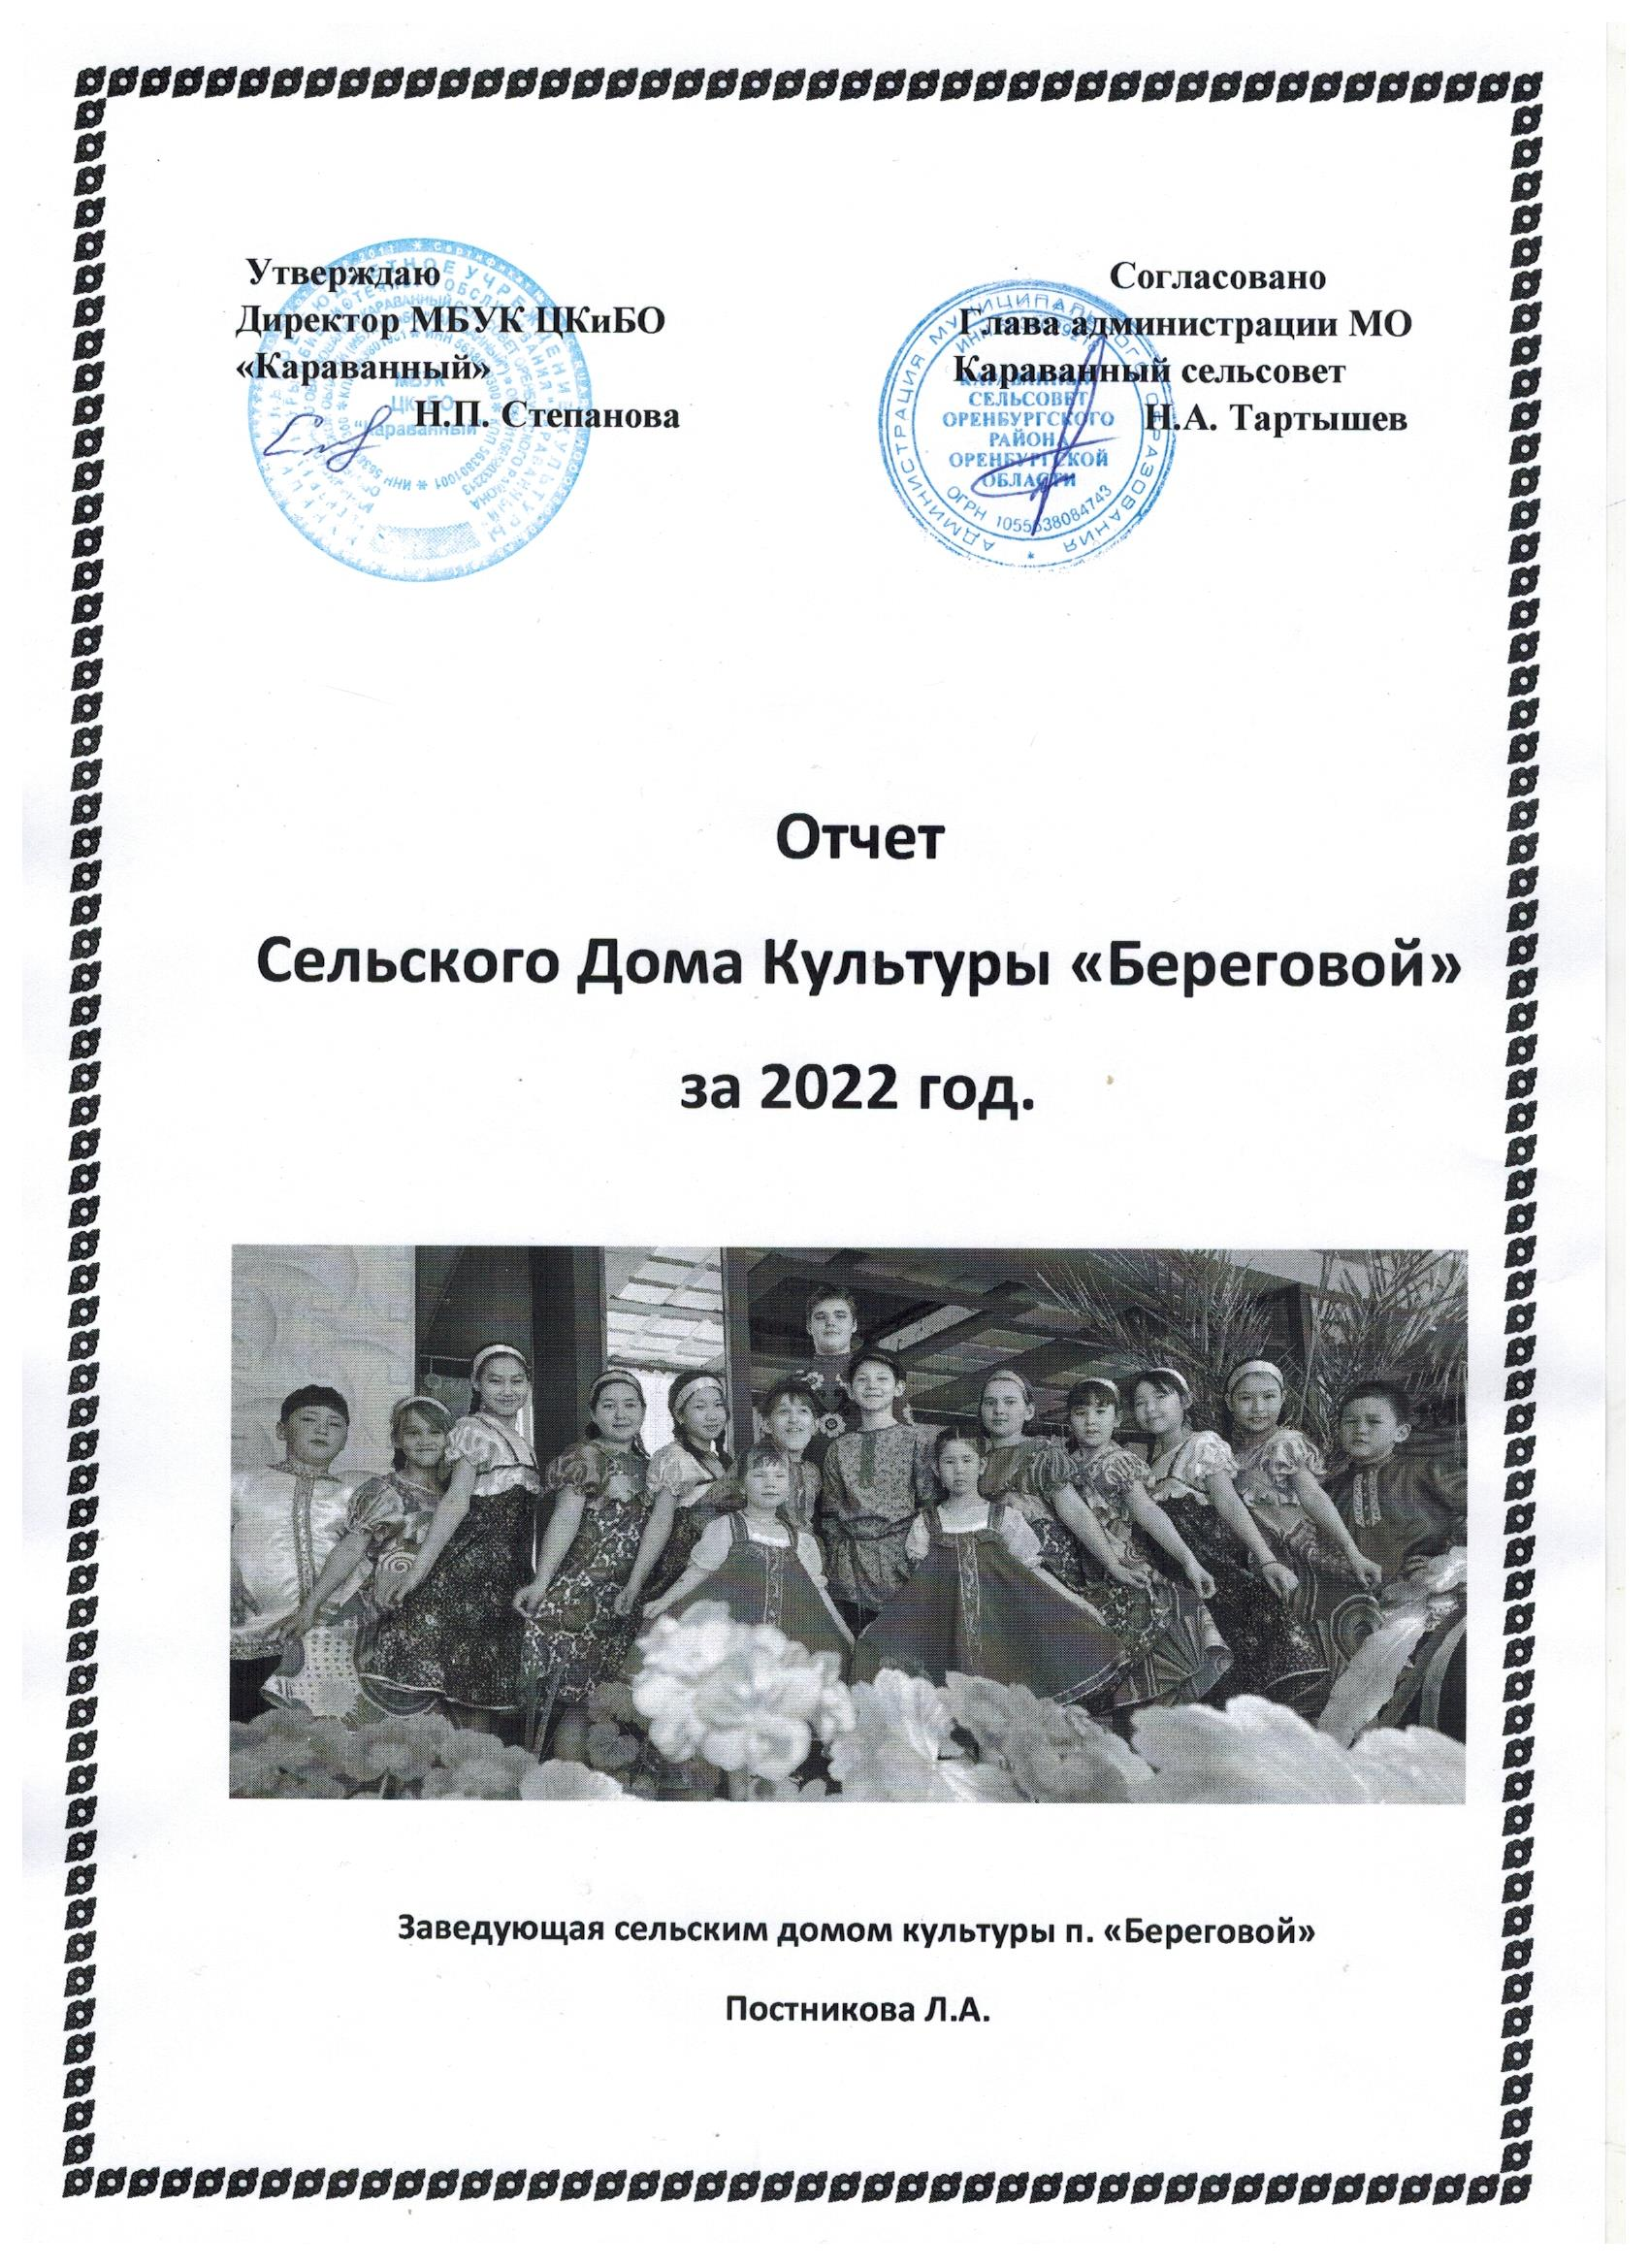

Основные направления работы в отчётном году.
Работа сельского дома культуры посёлка «Береговой» в 2022 году была направлена на улучшение культурного досуга населения, основными направлениями деятельности которого являлись создание культурной среды (в семье, школе); воспитание духовно - нравственного и творческого человека; формирование у населения устойчивой потребности участия в культурно - досуговой деятельности; максимальное вовлечение людей всех возрастов в активную творческую и досуговую деятельность, выявление и поддержка талантливых исполнителей, повышение танцевальной, бытовой культуры, культуры общения в семьях, молодёжной среде; приобщение всех слоёв населения к традиционной культуре, клубы по интересам (шахматы, шашки).
1.Клубные ресурсы: сеть, кадры,
образовательный уровень, материально –техническая база.

Сотрудники сельского дома культуры посёлка «Береговой»
В текущем году работу клуба осуществляли два штатных сотрудника.
№/п | Ф.И.О. | Занимае-мая  Долж-ность | Дата рождения  (полных лет) | Образо-вание | Когда и какое учебное заведение  окончил (ла) | Специа-льность  по диплому
1. | Постни-кова Лидия Алексан-дровна | Заведующая сельским домом культуры посёлка  «Берего-вой» | 24.02.1984г.  38лет | Среднее специаль-ное | Покровский сельско- хозяйствен-ный колледж. 2004г. | Менеджер
2. | ТажиеваАйгульМаратов-на |  | 04.05.1992г.  30 лет | Среднее специа-льное | Оренбургский государствен-ный колледж.2011 | Дизайн одежды

В сельском доме культуры п. Береговой работают 2 человека. Заведующая клубом Постникова Лидия Александровна стаж работы 12лет, культорганизатор Тажиева Айгуль Маратовна стаж работы 5 лет. На данный момент сотрудники клуба в процессе обучения с целью повышения образования.

Материально-техническая база.
Сельский дом культуры «Береговой» работает на территории Караванного сельского совета практически с его образования. Находится по адресу:460527 посёлок Береговой ул. Береговая, дом 45.
Сельский дом культуры «Береговой»-это одноэтажное здание типового проекта, ограждённое металлическим забором по всей территории, которое состоит из двух помещений:
А) зрительного зала на 120 посадочных мест,
Б) подсобное помещение, в котором находится отопительная система: отопительный котёл, трансформатор на 380 вольт, пульт пожарной сигнализации и водопровод.
Подвальных помещений не имеется.
Здание в процессе укомплектования пожарным оборудованием, на данный момент имеется пожарный щит, огнетушители, противопожарная пропитка на крыше, противопожарная межкомнатная дверь, противопожарная сигнализация. Регулярно проводились работы по благоустройству и озеленению прилегающей территории.
Из концертного оборудования имеется:
Специальная аппаратура;
- Ноутбук-1шт.
- Светомузыка-1 шт.
- Микшер-1 шт.
- Колонки-2 шт.
- Микрофон-1 шт.

Необходимо:
- Сделать уличное освещение над пожарным входом.
- Провести канализацию и сделать туалет в помещении клуба (в настоящий момент туалет находится на улице)
- Сделать пожарный уличный гидрант.
- Установить видеонаблюдение.
- Необходимы зеркала для занятий танцами танцевальным коллективам.

2 Реализация целевых и маркетинговых программ, участие в проектной деятельности.
СДК ведёт работу по реализации, областных районных программ, таких как: «Муниципальная программа «Развитие культуры МО Караванный сельсовет» на 2019-2024годы» .В рамках реализации этой программы в 2022 году были достигнуты определённые показатели. Возросло количество участников культурно-массовых мероприятий на 1889 и составляет за год 8300 посещений. Увеличилось число культурно-досуговых мероприятий на 55 единиц и составляет 241 мероприятие за 2022 год. Количество участников клубных формирований стабильно и составляет 59 человек.
В 2022 году Постниковой Л.А. был написан проект «Народный танец, как средство развития культуры» и подана заявка на участие в конкурсе «Фонд президентских грантов».
3. Народное творчество: концертная деятельность, участие в фестивалях разных уровней.
Встретили Новый 2022 год праздничным концертом для жителей села. В программе выступал коллектив ансамбля «Кристалл» дома культуры п. Береговой. Жители и гости посёлка могли потанцевать, попеть песни поздравить друг друга с наступающим Новым годом.
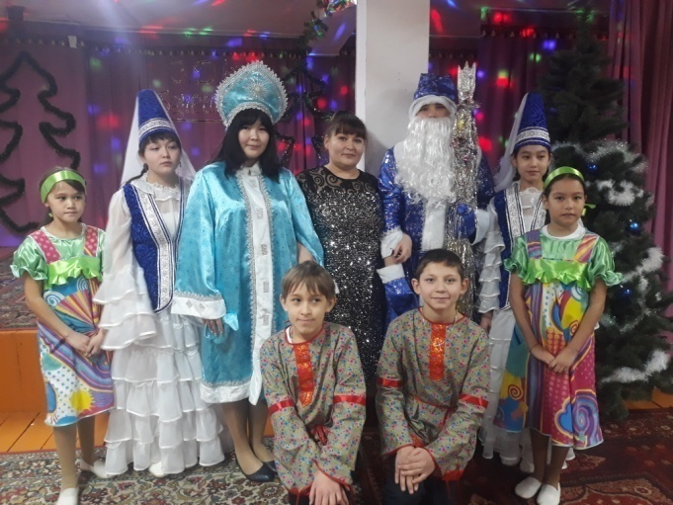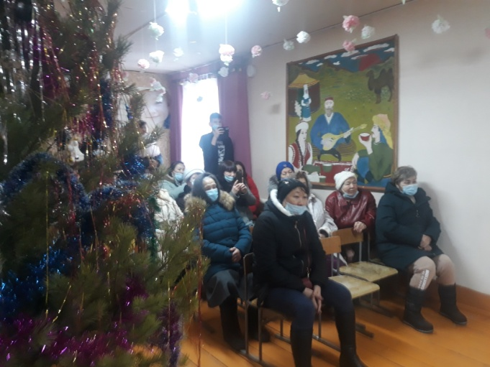
В январе коллектив ансамбля «Кристалл» выступил на Рождественском концерте на сцене Караванного РДК.
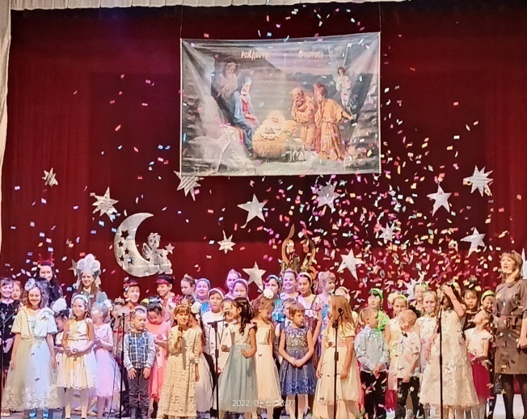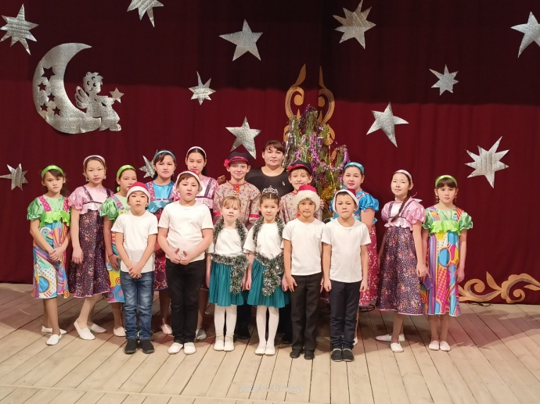

В марте состоялся концерт, посвящённый народному празднику «Наурыз». Это праздник весны по астрономическому солнечному календарю, он является национальной традицией. Всегда проходит многолюдно и весело. Гостем концерта стал творческий коллектив Караванного РДК. После концерта гостей и участников концертной программы ждало угощение.
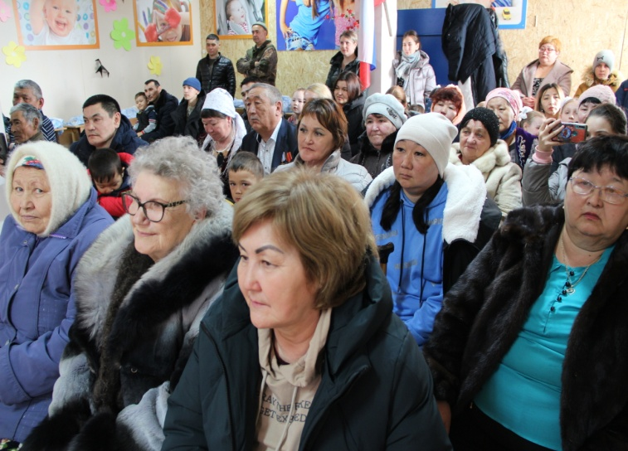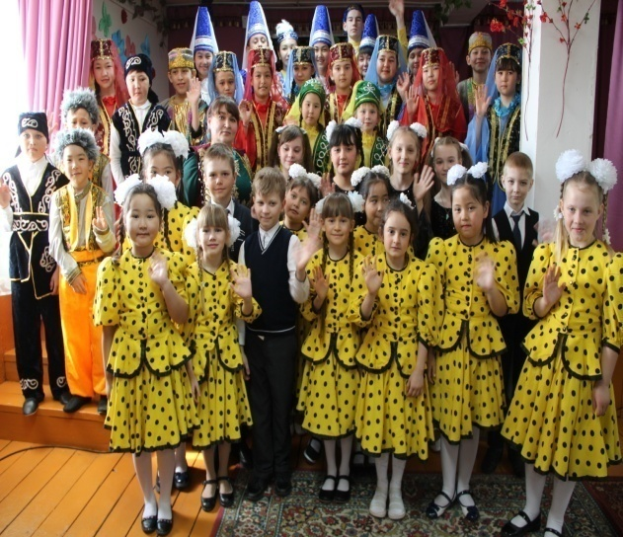
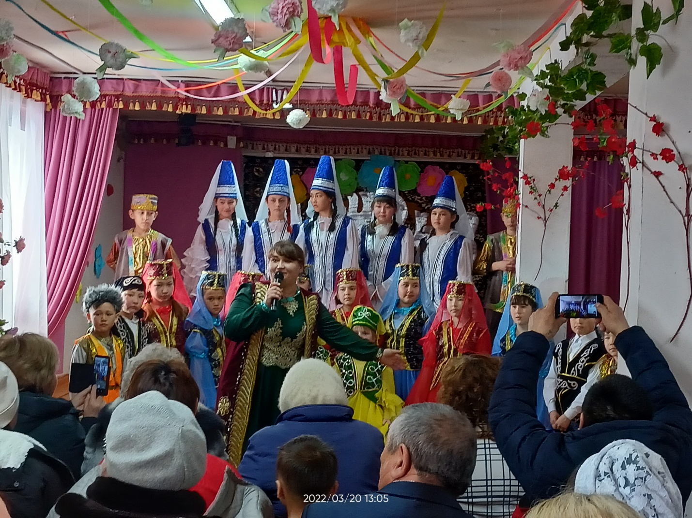
13 марта ансамбль «Кристалл» с номером «Танец воинов» стал лауреатом II степени в международном конкурсе-фестивале «GOOD DEY FEST».
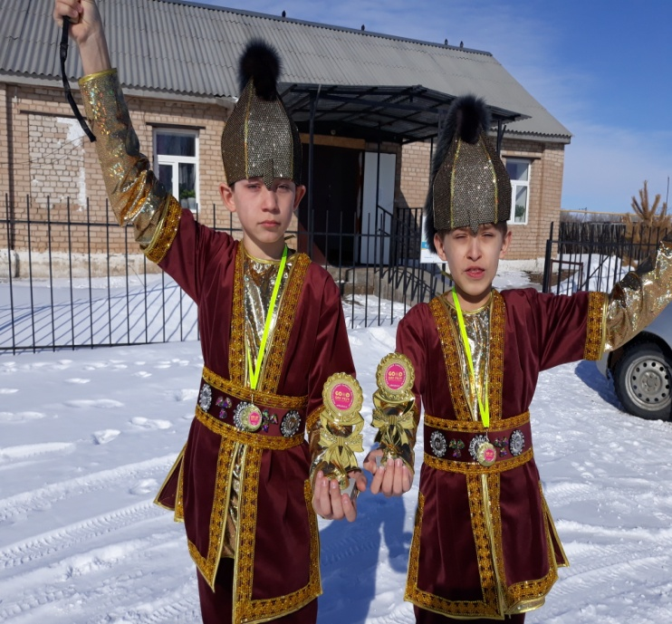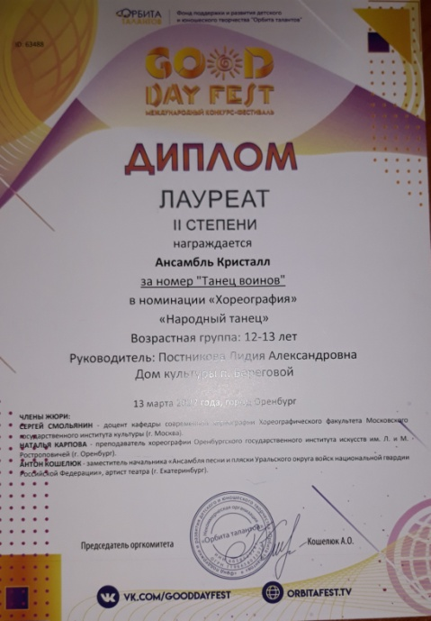
27 марта коллектив дома культуры ансамбль «Кристалл» п. Береговой выехал с концертной программой «Традиции и обряды наших предков» в Областную научно исследовательскую библиотеку им. Н.К. Крупской. Мы познакомили горожан с культурой и бытом казахов Оренбургского района.
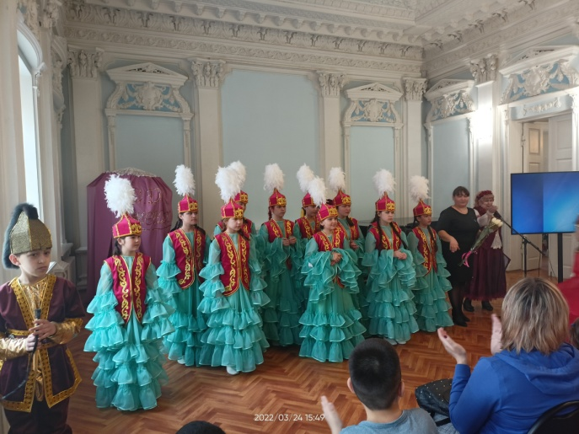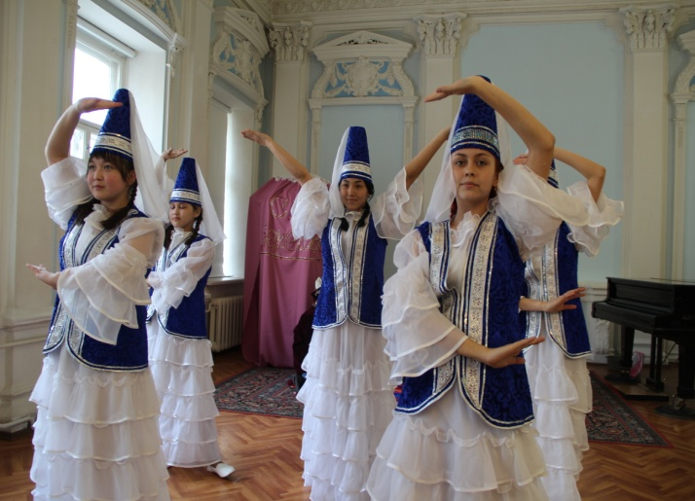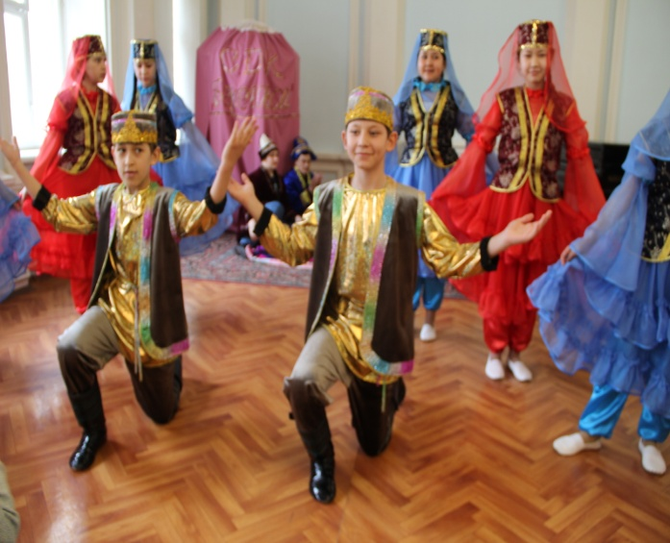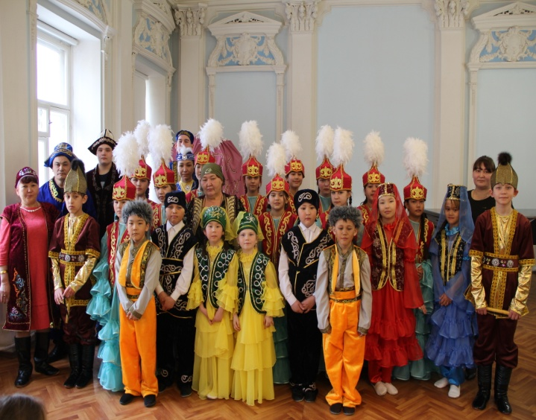
В апреле участники ансамбля «Кристалл» выступили на Пасхальном концерте с номером «Теремок» в тандеме с театральным кружком «Радуга». Получилась яркая и интересная работа двух коллективов дома культуры п. Береговой.
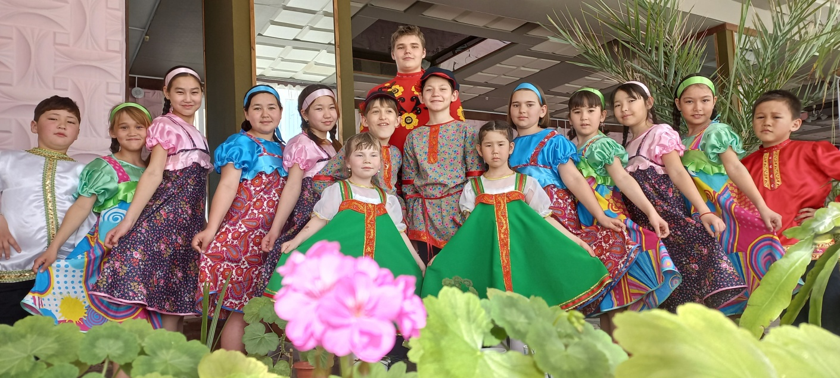
К Дню Победы 9 мая состоялся концерт для жителей посёлка Береговой. Местные коллективы: танцевальный ансамбль «Кристалл» и театральный кружок «Радуга» порадовали зрителей патриотическими номерами.
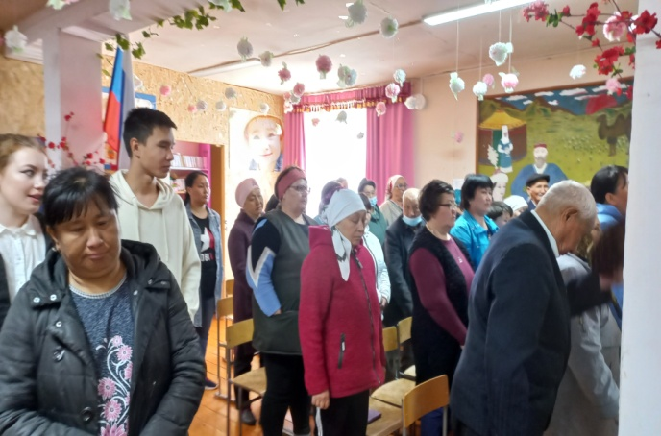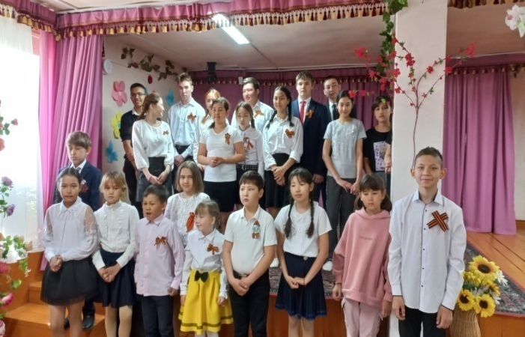
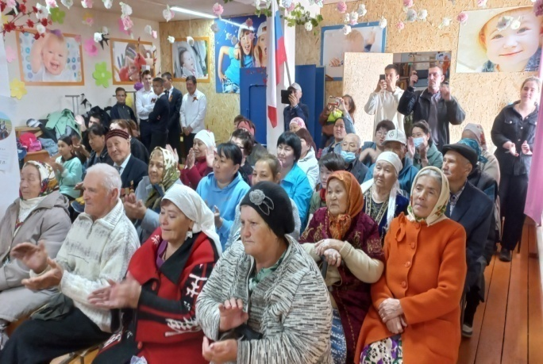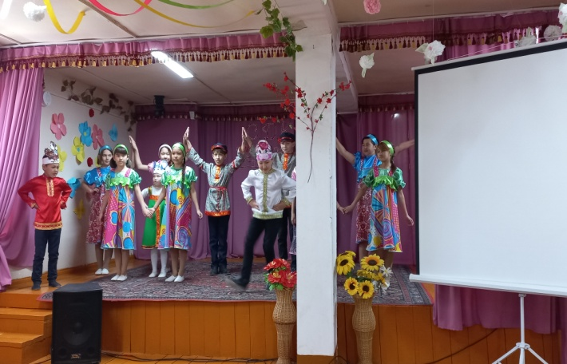

9 мая на концерте, который состоялся в посёлке Караванный, ансамбль «Кристалл» порадовал жителей своим номером «Журавли»
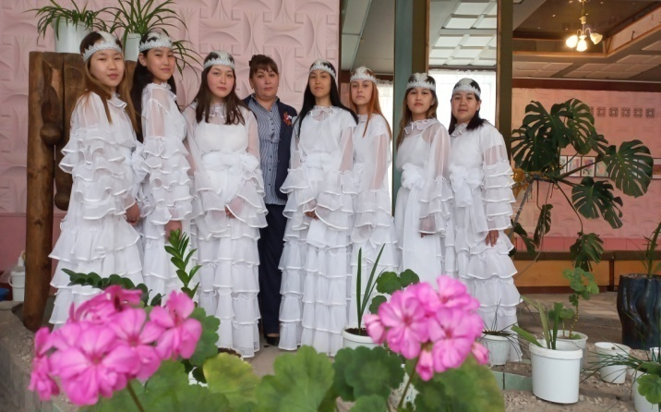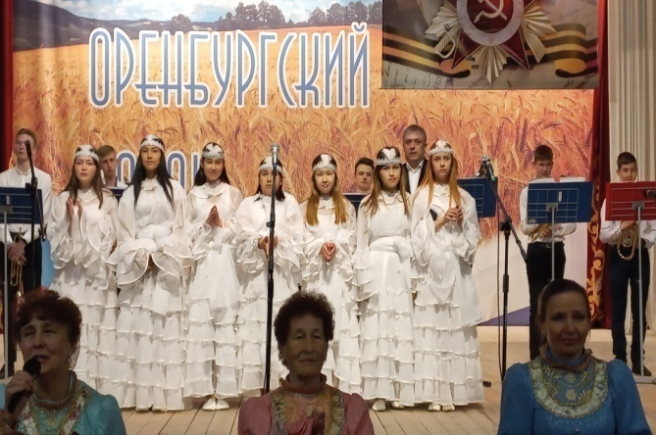
В июне участники ансамбля «Кристалл» с танцевальным номером «Тюбетейка» стали лауреатами II степени в международном конкурсе хореографического искусства «NEW LINE DANCE”. Ребятам вручили медали и кубки.
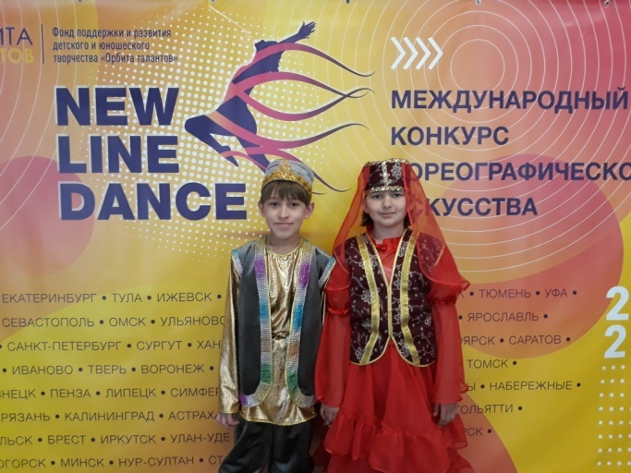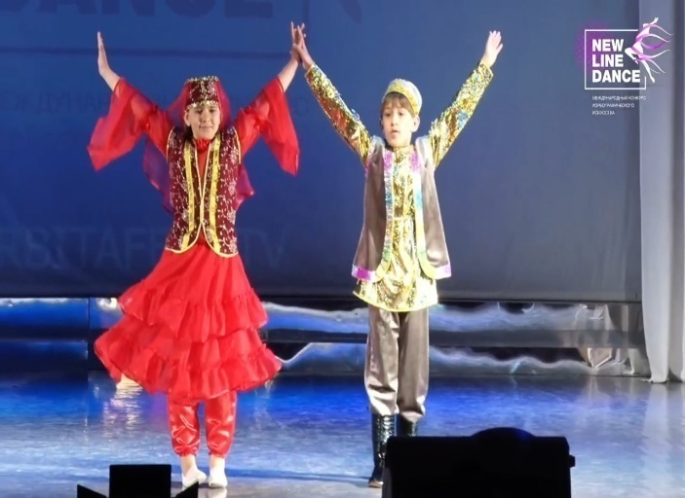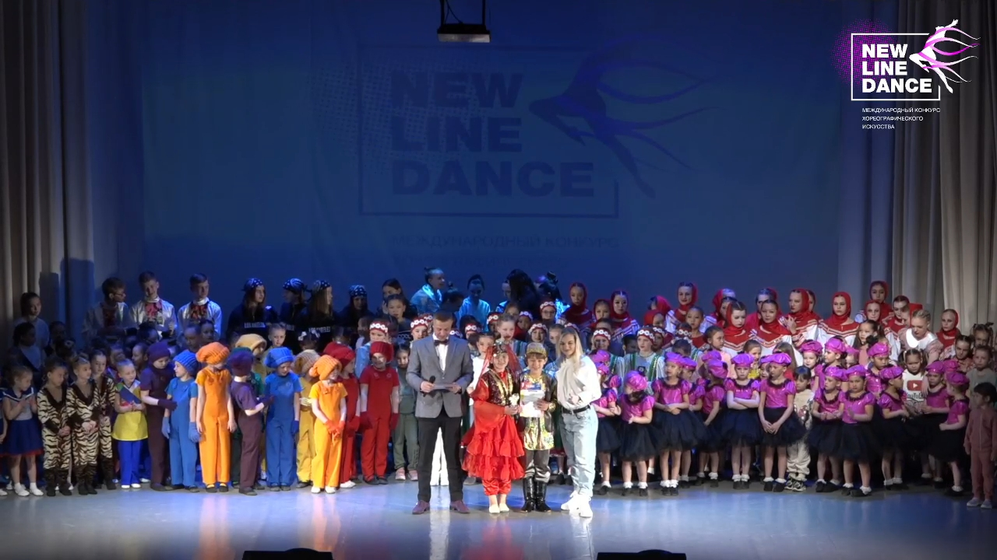
В октябре концертной программой отметили «День пожилого человека». Наши коллективы показали сценки и танцевальные номера.
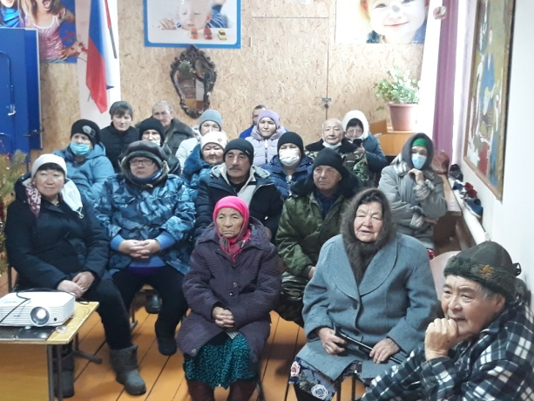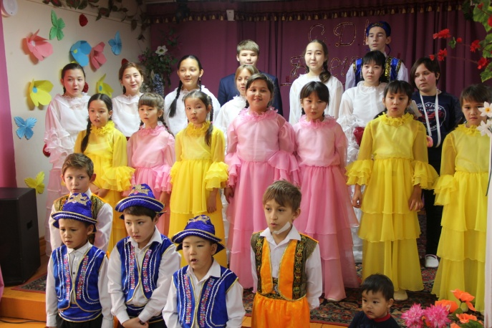
В ноябре дети из театрального кружка и танцевального ансамбля поздравили концертной праздничной программой своих самых любимых мам и подарили им своё творчество.
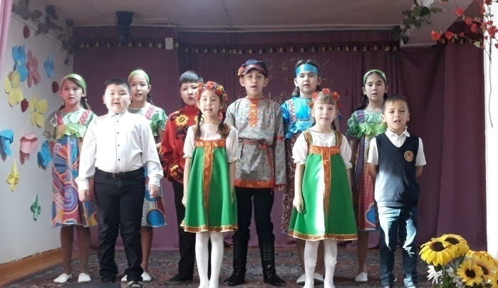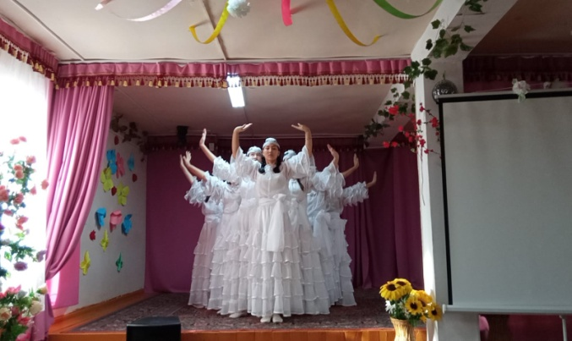
В ноябре состоялся районный конкурс «Танцевальный олимп» в рамках программы «Культурный марафон» . Ансамбль «Кристалл» стал лауреатом II степени.
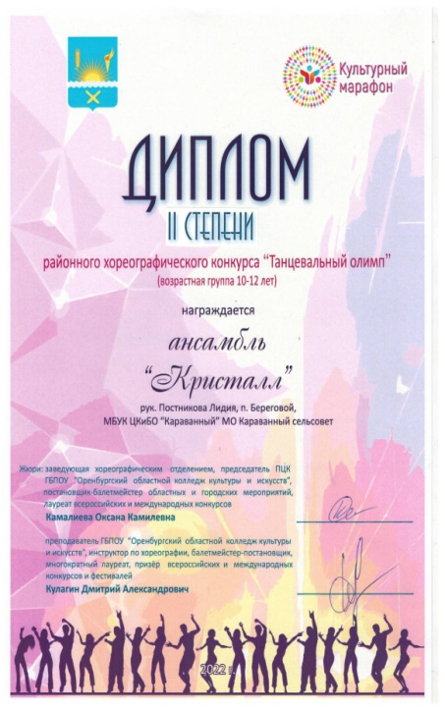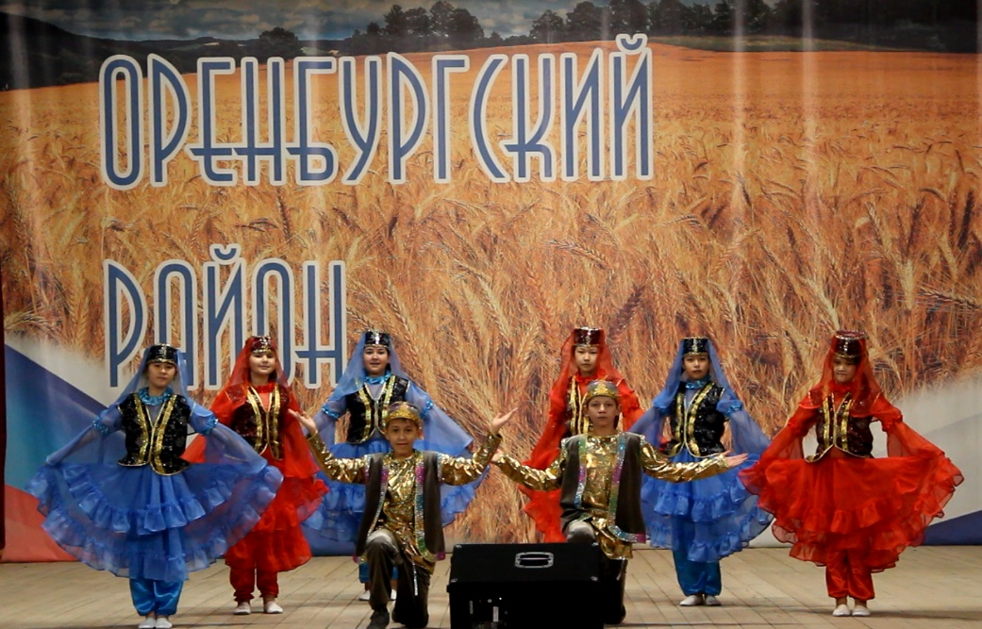
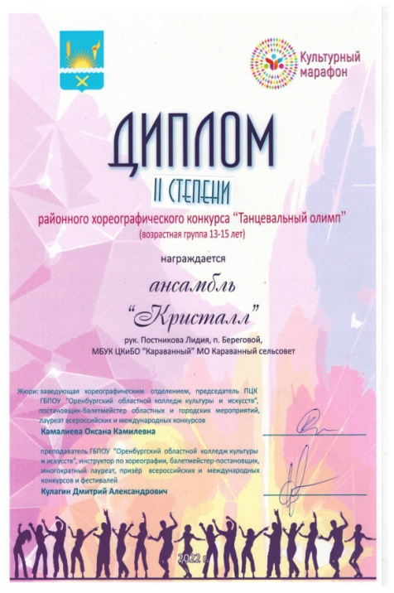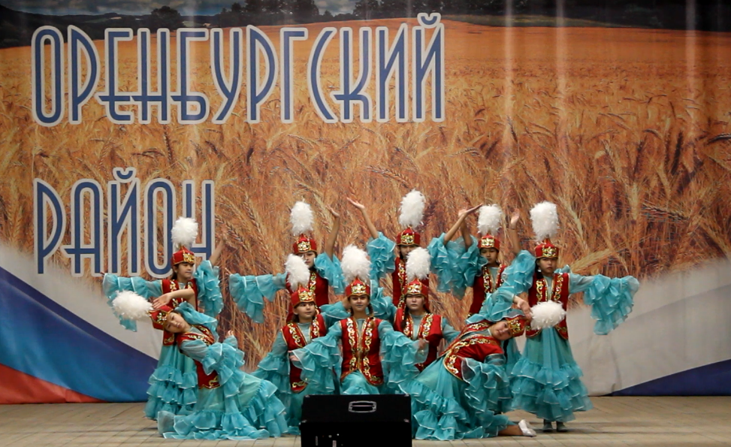
В начале декабря порадовала ещё одна победа на конкурсе «MOVI-TAIM». Фильм о национальных традициях и обрядах, которые показали дети участники коллективов «Кристалл» и «Радуга», стал лауреатом II степени.
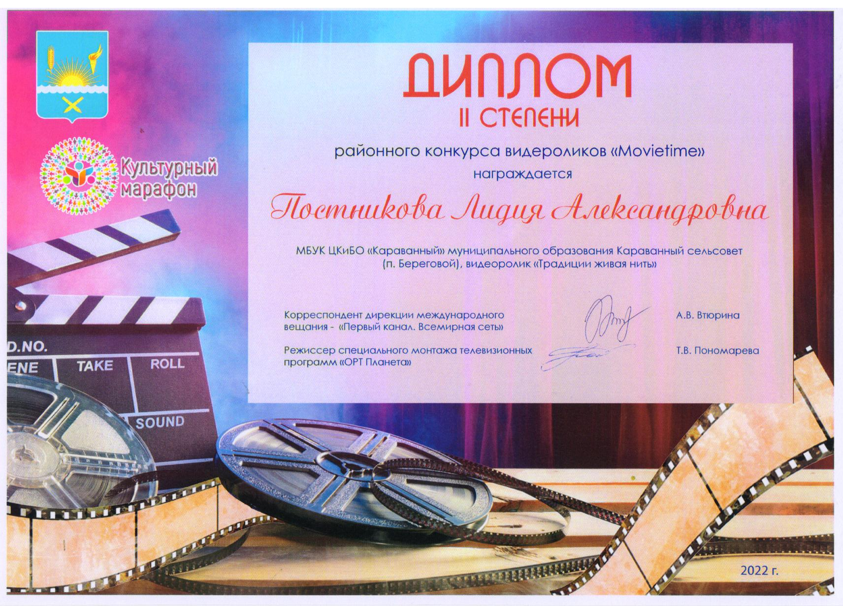

4. Любительские объединения и клубы по интересам.

Наименование клуба по интересам | Год создания | Количество членов | Возраст | Адрес | ФИО руководителя
Настольный теннис | 2008 | 13 | 8-14 | Береговой клуб МБУК ЦКиБО «Караванный», ул. Береговая, 45 | Постникова Лидия Александровна зав. клубом п. Береговой
Шашки-шахматы | 2008 | 15 | 8-14 | Береговой клуб МБУК ЦКиБО «Караванный», ул. Береговая, 45 | Постникова Лидия Александровна зав. клубом п. Береговой
Танцевальный ансамбль «Кристалл» | 2015 | 20 | 7-14 | Береговой клуб МБУК ЦКиБО «Караванный», ул. Береговая, 45 | Постникова Лидия Александровна зав. клубом п. Береговой
Театральный кружок «Радуга» | 2022 | 11 | 7-14 | Береговой клуб МБУК ЦКиБО «Караванный», ул. Береговая, 45 |  | Постникова Лидия Александровна зав. клубом п. Береговой

В течение года продолжили работу шахматно-шашечный клуб и кружок настольного тенниса. Каждую среду и пятницу проводятся занятия театрального кружка «Радуга». Каждый вторник и четверг проводятся репетиции плановых и внеплановых мероприятий с танцевальным ансамблем «Кристалл».
По состоянию на 1 января 2023 года в клубе действует четыре клубных формирования, которые посещают 59 участников. Детские: танцевальный ансамбль «Кристалл» количество участников 20 человек; театральный кружок «Радуга» количество участников 11 человек. «Стрела» - клуб любителей тенниса – количество участников – 15 человек. «Умник» шахматно-шашечный кружок количество участников 13 человек. По субботам работает шахматно-шашечный кружок, а по вторникам дети играют в теннис. Каждую пятницу детская дискотека. По субботам проводятся молодежные дискотеки. Ежемесячно дискотеки 80хх.

5. Участие в культурно-досуговых мероприятиях ( инновационные формы работы, работа с семьей, с пожилыми и ОВЗ, молодежью, подростками)
В коллективах занимаются школьники, учителя, домохозяйки, пенсионеры. Таким образом, деятельность клубных формирований помогает населению не только скрасить свой досуг, развивает творческие способности, но и дает возможность достигнуть определенных результатов. Возрождение и развитие традиционной казахской народной культуры, сохранение и развитие культурного наследия остается приоритетным направлением в работе клуба.
По данному направлению деятельности создается комплексно информационный банк данных по традиционной народной культуре, фольклору, фотоматериалов, связанных с народным творчеством. Освещение в средствах массовой информации работы по сохранению и развитию традиционной народной казахской культуры. Сотрудничество с библиотекой и другими учреждениями. Сохраняются традиции проведения народных массовых гуляний, праздники народного календаря, таких, как «Новый год». В клубе п. Береговой подготовка началась задолго до наступления праздников. Заведующая клубом и культорганизатор с детьми разучивали стихотворения, песни и танцы и проводили беседы и мастер-классы на тему Нового года и новогодних традиций. Огромную работу провели по оформлению зала. На сцене зала зимний пейзаж. В центре зала красавица ёлка, украшеннаябусами, мишурой и разнообразными игрушками. Дети пришли на представление нарядные и весёлые. С самого начала представления сказочные герои увлекли детей в волшебный мир сказки. Дети смогли окунуться в сказочную атмосферу приключений, поучаствовать в интересных конкурсах.
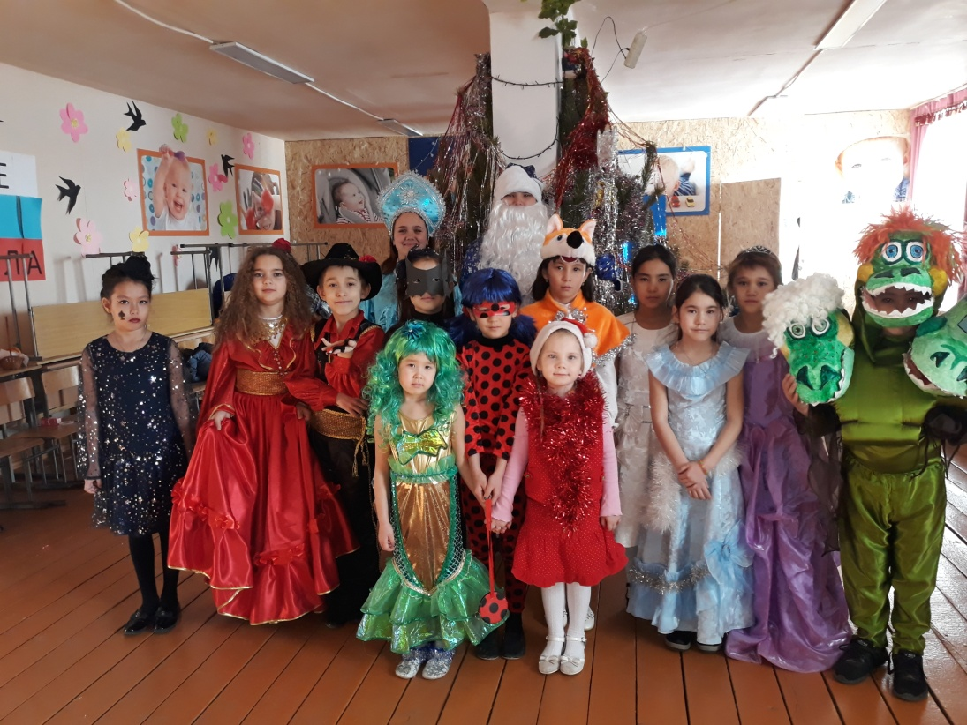

«Масленица»-старинная русская традиция. Она символизирует проводы зимы и встречу весны, прощание со старым и приветствие всего нового. Праздник получился шумным, красочным и весёлым. Отпраздновали людно, с размахом.
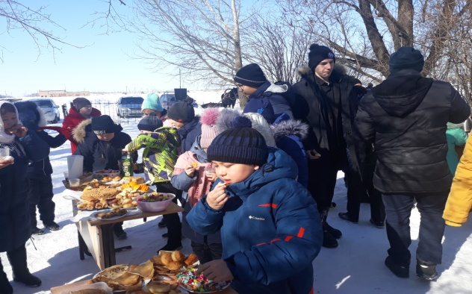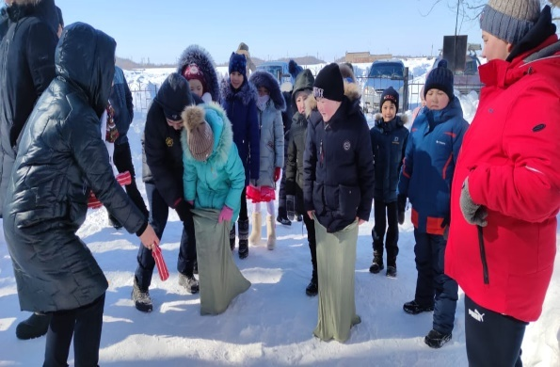

Работники клуба стараются проводить работу по сохранению и развитию народного казахского творчества,не все направления этой деятельности охвачены в полном объеме, теряются нити между стариной и современностью.
Патриотическое воспитание населения.
В этом году проводились государственные праздники, воспитывающие патриотизм среди молодежи. Такие, как «День вывода советских войск из Афганистана». Мероприятие прошло в форме встречи с нашим земляком воином интернационалистом, ветераном боевых действий в Афганистане. Видео снятое о тех временах осталось памяти подрастающего поколения. Дети впервые узнали, что живут совсем рядом с человеком награждённым орденом мужества в этой кровопролитной войне. А многие первый раз услышали, что такая война имела место быть, и что она унесла тысячи жизней их ровесников, совсем молодых мальчишек.
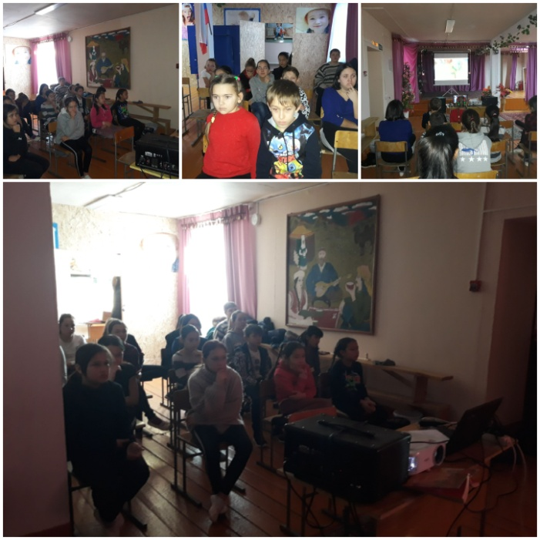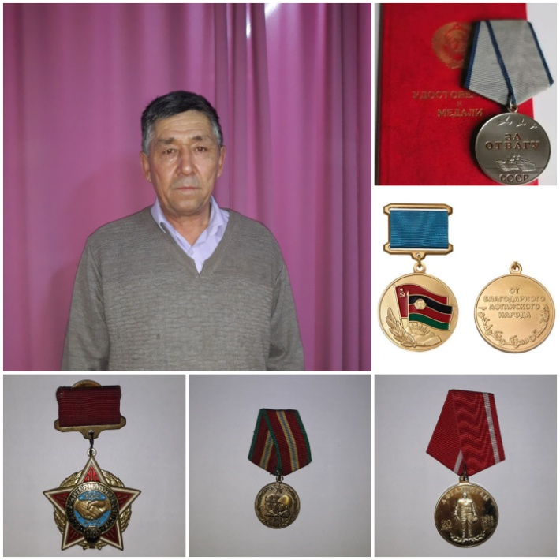
Проводятся мероприятия, посвящённые дням воинской славы:
«День защитникаОтечества», «День Победы», «День России», «День флага»
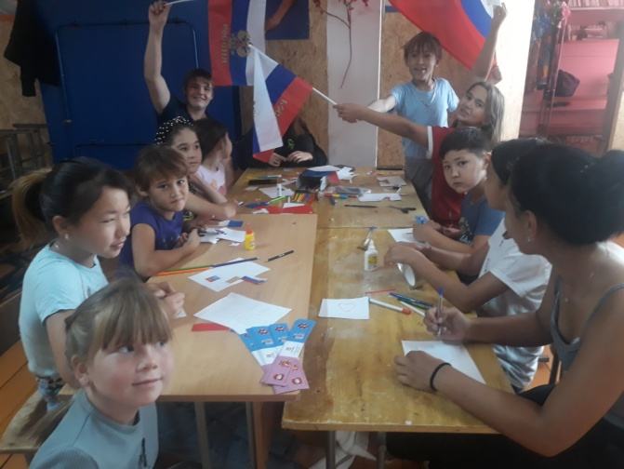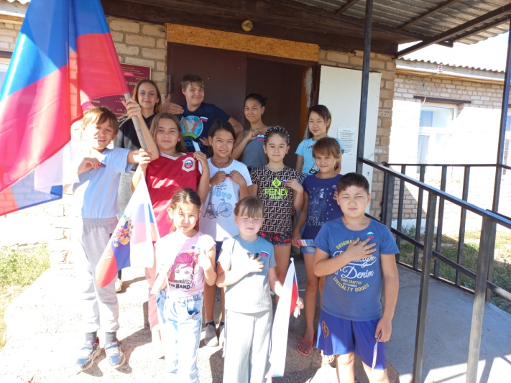
«День Героев Отечества», состоялось мероприятие «Никто не забыт, ничто не забыто», посвящённое Дню неизвестного Солдата, «День памяти воинов во всех войнах». Участники мероприятия рассказывали стихотворения о войне и о победе, а это значит, что наша молодёжь знает историю своего государства. Участниками стали подростки и в основном это участники клубных формирований: «Кристалл», «Радуга».
Все эти мероприятия объединяла одна цель: расширение знаний молодёжи о героических страницах истории нашего Отечества.
Воспитание патриотизма, гражданственности, чувства гордости и уважения к историческому прошлому Родины.

Работа с детьми, подростками и молодежью.
Работа с детьми и подростками предполагает активное сотрудничество с образовательными учреждениями. В этом направлении клуб продолжает свою работу во взаимодействии со школой, с библиотекой.
В течение года для детей были проведены конкурсно – игровые программы, такие как, «Рисунок ко дню победы», тематические мастер классы
Цель конкурса рисунков, формировать у детей представление о подвиге народа, который встал на защиту своей Родины в годы Великой Отечественной войны.
В «День Матери» мамы нашего посёлка получили настоящий подарок от своих детей – в виде праздничного видео поздравления. В ходе,которого дети поздравили всех мам посёлка с этим прекрасным днём. А также на мастер классе «Открытка для мамы» дети имели возможность сделать подарок для мамы своими руками.
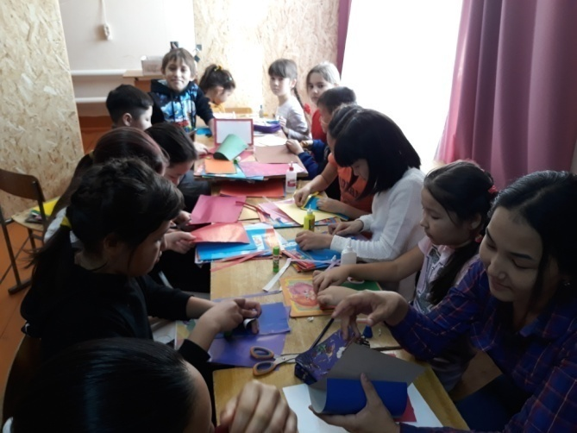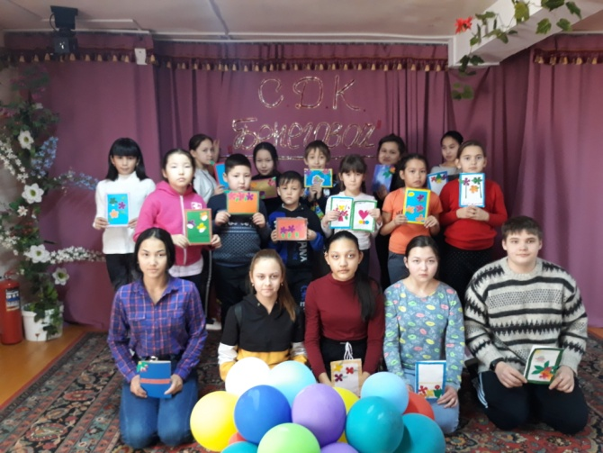

Традиционной стала акция «Чистые берега». Участники акции убрали берега и пойму реки Урал вблизи посёлка Береговой, за что были отмечены администрацией Караванного сельсовета. По окончании акции был организован пикник.
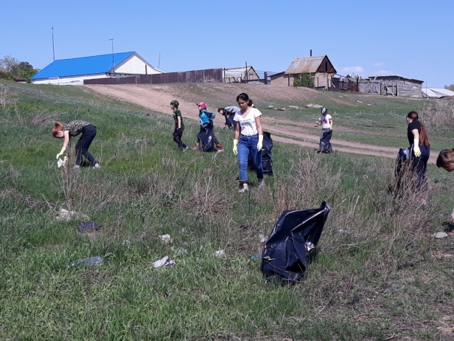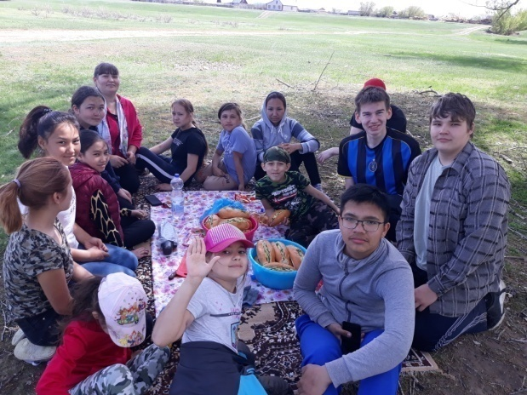

Работа по формированию здорового образа жизни.
В рамках мероприятий, целью которых является антипропаганда наркотиков среди подростков и молодёжи 16+, формирование здорового образа жизни прошёл цикл мероприятий «Здоровым быть здорово». Мероприятия прошли оф-лайн при соблюдении всех противоэпидемиологических мер. После проведенной беседы «Spais-чума 20го века» участники активно отвечали на вопросы о здоровом образе жизни. Так же прошёл кино-лекторий. Подросткам и молодёжи был продемонстрированы видеоролики о вредных привычках и их негативных последствиях, после показа для присутствующих прошла лекция – беседа по сюжетам видеороликов.
Был проведён экологический форум, на котором дети ознакомились с правилами утилизации разных отходов и правильном их распределении.
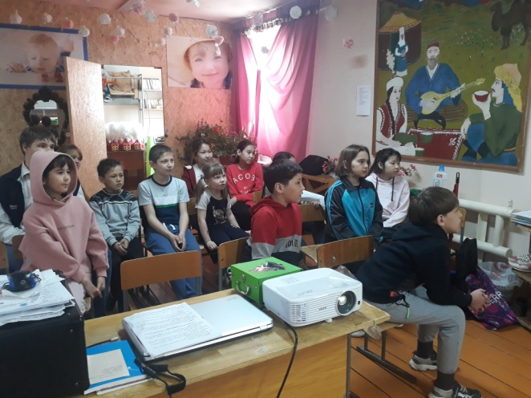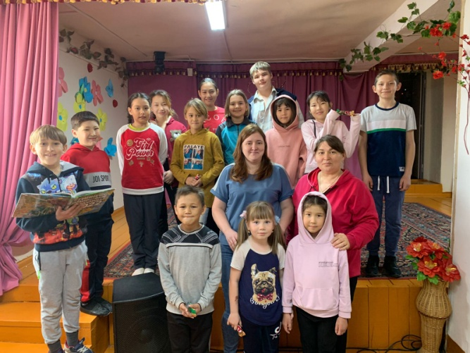

Работа с пожилыми людьми.
Особая роль уделяется организации досуга пожилых людей.
Для бабушек и дедушек был смонтирован поздравительный фильм к безусловно волнующему и приятному для многих празднику -Дню пожилого человека.
Ежемесячно проводится мероприятие для граждан пенсионного возраста «Ах, мои годы молодые!». Пожилые люди общаются, просматривают видеофильмы и обмениваются впечатлениями.
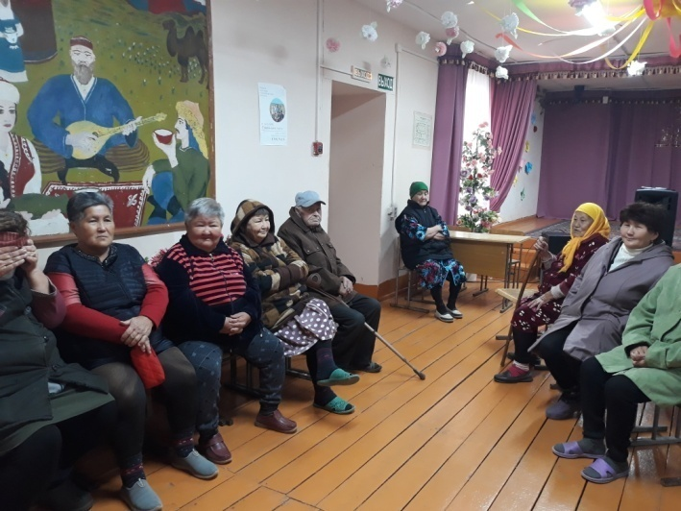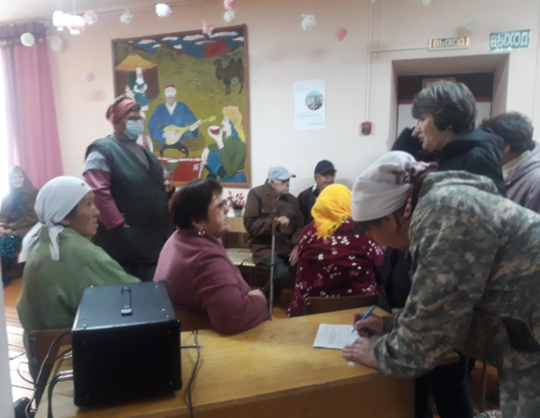

С.Д.К. «Береговой» активно сотрудничает со школой .«Последний звонок». «Первое сентября» «День учителя» - ежегодно проводятся клубными работниками совместно с педагогическим коллективом школы.

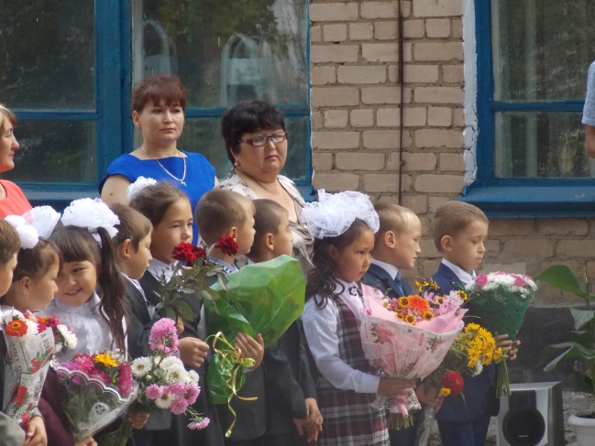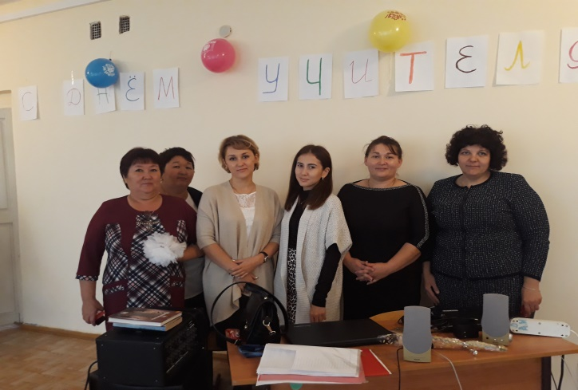
Дети – это самая благодатная среда, они талантливы, непосредственны, любознательны, их сердца легко откликаются на всё прекрасное. В своей работе с детьми мы стараемся разнообразить методы и формы работы, добиваемся, чтобы мероприятия были познавательнее, носили воспитательный характер, имели духовную направленность. Детей младшей возрастной категории приобщаем к народным традициям, ведь дети должны знать старинные игры, считалки.
6.Деятельность методических служб ( обучение специалистов, повышение квалификации)
Заведующая клубом Постникова Лидия Александровна в 2022 году в рамках национального проекта «Культура» прошла обучение в ФГБОУВО «Пермский государственный институт культуры» по специальности «Народно-танцевальные традиции регионов России: опыт работы любительских хореографических коллективов»

В течении года были проведены все запланированные, а
также не запланированные мероприятия.
Анализируя работу 2022года , можно отметить , что она прошла плодотворно. Количество мероприятий осталось на прежнем уровне. Запланированные мероприятия были все проведены, посещаемость зрителей увеличилась от общего числа посетителей по прошлому году. Изменилась и форма проведения многих мероприятий, что делает их наиболее интересными и разнообразными. Работа С.Д.К. «Береговой» в 2022 году была направлена на улучшение культурного досуга населения, основными направлениями деятельности которого являлись создание культурной среды ( в семье, учебных заведениях, трудовых коллективах); воспитание духовно - нравственного и творческого человека.
Все видео и фото материалы размещены на странице в группе «Сельский дом культуры Береговой» в социальной сети "Одноклассники»https://ok.ru/group/5455489543343.

Утверждаю Согласовано
Директор МБУК ЦКиБО Глава администрации МО
«Караванный» Караванный сельсовет
Н.П. Степанова Н.А. Тартышев

Отчет
Сельского Дома Культуры «Береговой»
за 2022 год.

Заведующая сельским домом культуры п. «Береговой»
Постникова Л.А.

